Stockholm 2020–12-10

KALLELSE till medlems- och årsmöte i DLF Stockholm

Härmed kallar Distriktslkäkarföreningen i Stockholm till årsmöte onsdagen den 17 februari kl 19. Mötet kommer att hållas på Teams. Dagordning nedan. Ev motioner ska vara styrelsen tillhanda senast 3 veckor före mötet. Handlingar kommer att läggas ut på vår hemsida.

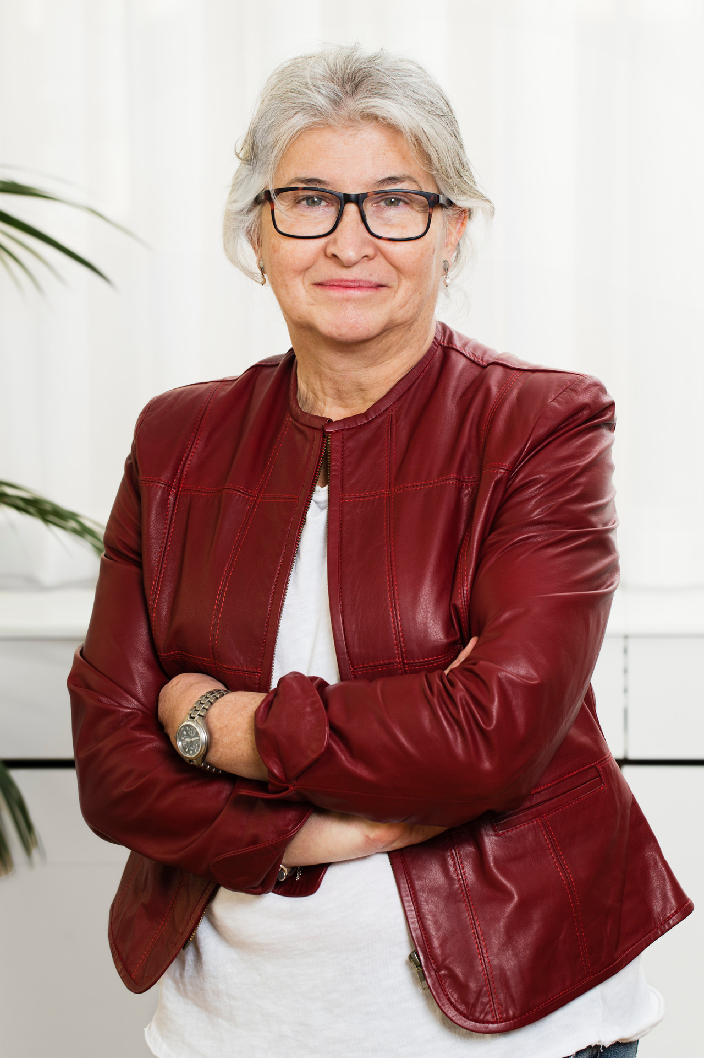
Som gästtalare har vi i år bjudit in chefsläkare Elda Sparrelid, som varit ansvarig för mycket av arbetet kring covid-19. Passa på att fråga om vaccinationer, skyddsutrustning och provtagning.

Anmäl ditt deltagande senast en vecka innan till suzana.turkalj-pavlakovic@sll.se Länk till årsmötet kommer skickas ut per mail några dagar före mötet.

Välkomna!

Ylva Sandström
Ordförande

Dagordning årsmöte DLF Stockholm 17/2 2021

1. Mötets öppnande
2. Närvaro, röstlängd.
3. Val av mötesordförande
4. Val av mötessekreterare
5. Mötets behöriga utlysande
6. Fastställande av dagordningen.
7. Val av två justeringsmän, tillika rösträknare.
8. Godkännande av verksamhetsberättelse 2019
9. Godkännande av kassarapport
10. Föredragande av revisorerna
11. Frågan om ansvarsfrihet för styrelsen under förutsättning att den centrala revisionen ej
rekommenderar annat.
12. Genomgång av verksamhetsplan och budget 2021
13. Fastställande av årsavgift 2021
14. Val av ordförande 2021
15. Val av sekreterare 2021
16. Val av övriga styrelseledamöter 2021
17. Val av verksamhetsrevisorer
18. Val av valberedning och sammankallande
19. Inkomna motioner
20. Övriga frågor
21. Mötets avslutande

